**Persona:**

Naam: Barry Hendriks

Leeftijd: 18

Geslacht: Mannelijk

Bezigheid: Student aan de UvA

Woonplaats: Hoorn

Hoeveelheid beweging per week: Geen sport.

Redenen: Niet amuserend, is vrij lui.

Is competitief, wordt helaas niet gemotiveerd door competitie.

Eetgedrag: veel junkfood, slaat geen maaltijden over.

Eet niet per se teveel

Ochtend en Middag vooral brood en fruit, beleg is voornamelijk vleeswaren en zoet.

Verbeterpunten:

* Snoept teveel.
* Beweegt te weinig.
* Is lui.

Doelen:

* Wilt gezonder eten.
* Wilt afvallen.

Heeft al veel pogingen gedaan om meer te gaan sporten en bewegen.

Is niet gedreven op behalen van gestelde doelen.

Omschrijving:

Barry is een student aan de UvA. Hij studeert Informatiekunde en heeft daarvoor 6 jaar lang VWO gedaan. Barry spendeert zijn tijd voornamelijk aan het surfen op het internet en het spelen van videogames. In het weekend werkt hij. Hij heeft lichtelijk overgewicht en heeft meerder malen geprobeerd om meer in beweging te komen om dit te verhelpen. Is niet consistent in het aanhouden van diets. Dit komt waarschijnlijk door zijn gebrek aan motivatie. Is geen ochtendpersoon. Heeft vroeger op tafeltennis en vaak met tussenpauzes fitness gedaan.

**Customer Journey of a average day:**

Wakker worden, douchen, ontbijt, college, neemt eten mee, reizen naar huis, thuis avondeten, of eten of huiswerk. Snackt tijdens gamen of huiswerk.

Acties: Douchen, ontbijten, reizen naar college, lunchen, reizen naar huis, avondeten, huiswerk of gamen, snacks consumeren.

Pijnpunten: Snacks tijdens het gamen, weinig groente en fruit. Niet veel beweging buiten reizen om.

Verbeterpunten: gezondere snacks tijdens het gamen of huiswerk, meer groente fruit nuttigen gedurende de dag. Meer beweging.

Goede punten: Fietst naar station, eet gevarieerd, eet niet teveel.

**Concept:** Git Fit.

* Een app die bijhoudt wat de meest sportieve momenten en minst sportieve momenten op een dag zijn. De app kan op slaapstand worden gezet zodat deze slaap en school niet meetellen. Hierdoor hebben mensen die weinig sporten overzicht van hun dagelijks hoeveelheid beweging en kunnen zij hier op inspelen. Als een gebruiker de ene dag besluit met de fiets naar het station te gaan en een andere dag met dus bus, krijgt deze gebruiker het te horen van de app. De app dient er dan toe om gebruikers te stimuleren om te gaan voor de opties die meer beweging bieden.

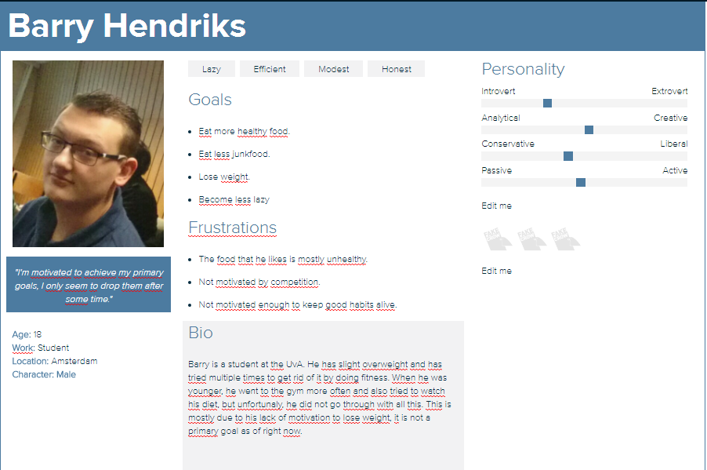

**Persona:**

Naam: Menno de Gruijter

Leeftijd: 20

Geslacht: Mannelijk.

Woonplaats: Velserbroek.

Hoeveelheid sport en beweging per week: 5x.

Basketbal, sportschool en hardlopen.

Redenen: amusement, gezondheid.

Eetgedrag: Half om half, voornamelijk vlees.

Eet heel erg veel.

Slaat soms ontbijt over, te lui en is geen ochtendpersoon.

Verbeterpunten:

* Minder in de nacht eten.
* Niet meer ontbijt skippen.
* Gezonder, niet per se gevarieerder.
* Minder alcohol!!!!!!!!!!!!

Menno is een student aan de UvA. Hij studeert informatiekunde en zit in jaar 1. Hiervoor heeft hij 1 jaar Economie en Bedrijfskunde gedaan. Sport vanaf 3e levensjaar. Heeft een heel arsenaal aan sporten beoefent. Heeft totaal geen overgewicht en is zeer gemotiveerd as het aankomt op sporten.

**Customer Journey of a average day:**

Wakker worden, ontbijten, douchen, naar college, koffie en eten halen voor bij het college, veel eten of thuis of fastfood, sporten daarna naar huis en eten, film of huiswerk, eten, naar bed.

**Concept: Foodplan.**

* Een app waar de gebruiker zijn planning van de dag invoert. Deze app geeft vervolgens weer hoeveel calorieën er genuttigd mogen worden, dit gebeurt op basis van de hoeveelheid beweging die de gebruiker op een dag zal ondergaan. Hierdoor kunnen mensen zoals Menno beter letten op de hoeveelheid die ze eten en zullen ze niet snel teveel eten.

**Concept: Mind your Portions.**

* Een app waarbij de gebruiker zijn meest genuttigde maaltijden invoert. De app zal dan vervolgens terugkoppelen aan de gebruiker hoe groot de portie mag zijn voor deze maaltijd, op basis van de maaltijden die de rest van de dag nog aan bod moeten komen en op basis van een gemiddeld aantal dat er dag gezond is. De app zal ook nog steeds slechte maaltijden aanraden maar zal hier logischerwijze minder grote porties van aanraden. Als een gebruiker na de maaltijd nog steeds niet verzadigt is kan deze een extra aanbeveling krijgen, dit zal dan altijd een gezonde maaltijd zijn.

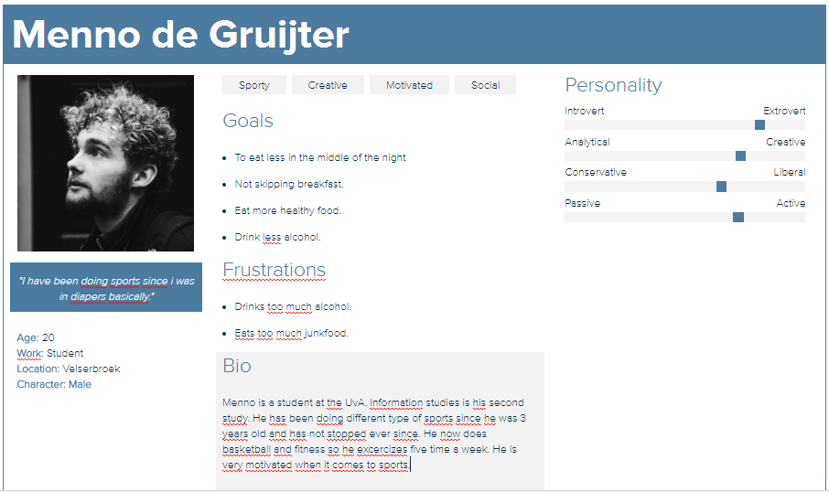

**Reflection:** It was pretty difficult to come up with solutions that do not already exist. Also was I not really able tot hink of products outside of applications. Almost everyone has a smartphone and there for having a app that is running in the background and providing you with information was the most ideal. Also designing with the persona’s in mind is different then what I am used to. It really forces you to let your own ideals and preferentials go and to only think about what might be interesting for your persona’s. I have learned that designing products is not about and idea and then just doing it. It is about knowing whether or not people will need it and or want it. Knowing the people is essential to achieve this.